Nuevo Flybox B2368-57 (Outdoor)
Para mejora en nuestro servicio a los clientes se les está instalando el Nuevo Flybox B2368-57 (Outdoor).
Nota: Si por LTM te da error al intentar realizar el cambio de clave y nombre de red wifi, debes orientar al cliente para que puede acceder de manera local al módem y por sí mismo poder realizar los cambios.
La IP que estará utilizando el cliente para acceder es la siguiente: 192.168.1.1, el usuario y contraseña lo encontraran en la parte de atrás o debajo del módem. Si el cliente no la logra visualizar es la siguiente:
Usuario: user
Contraseña: LTE@Endusr
Al acceder aparecerá la siguiente pantalla:
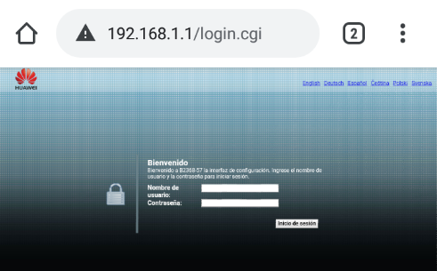

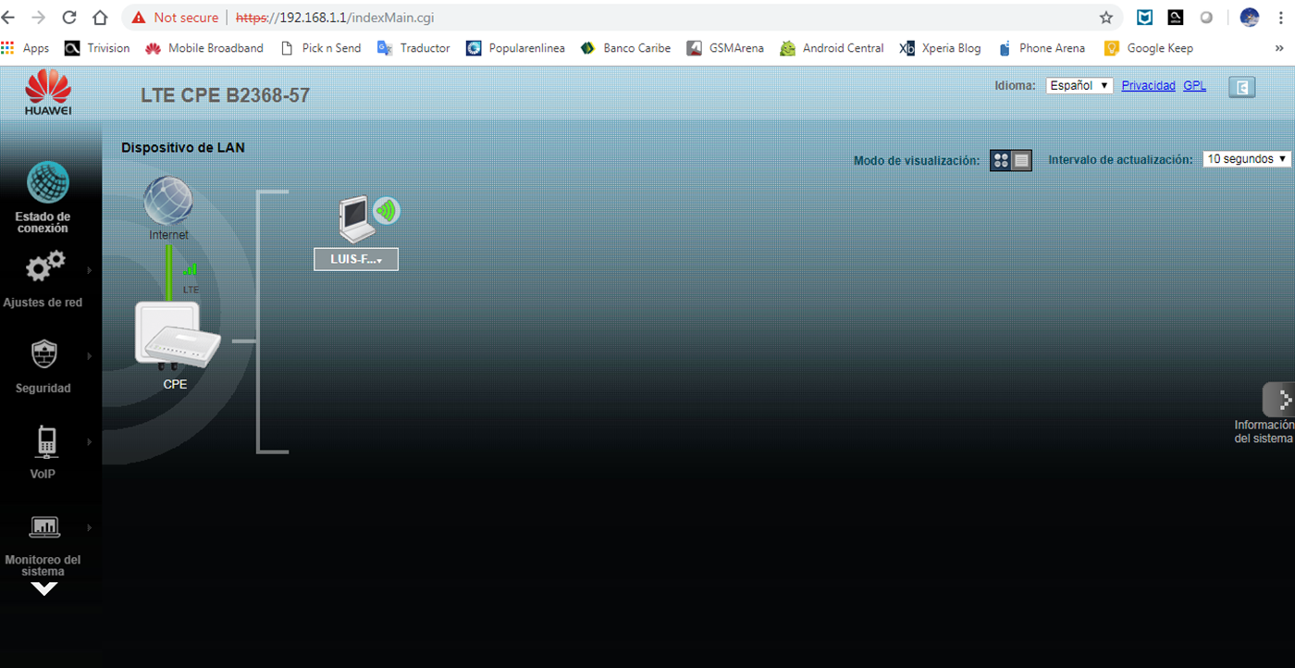

Para realizar el cambio de clave y nombre de wifi, colocamos el cursor encima de la opción de “Ajuste de red” y se mostrara como sigue:
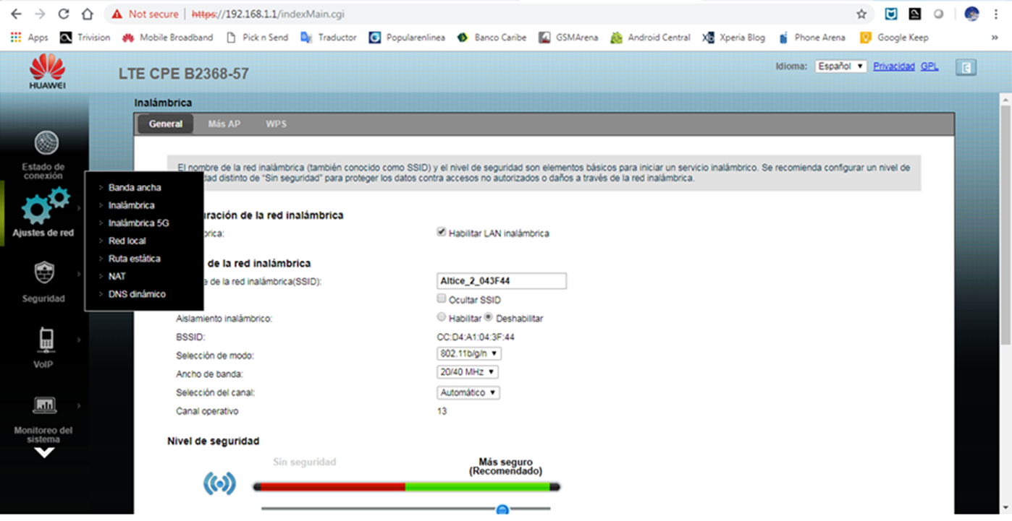
Luego daremos click en la opción “Inalámbrica” y aparecerá la siguiente pantalla:
Al momento de actualizar la clave del wifi habilitar la opción Mostrar contraseña para validar la clave ingresada.
Al finalizar los cambios click Apply.
